**Equipo: Domain / Técnica: Intercambio de Aprendizaje**

***Tareas que quedaron por finalizar***

* **Usuarios registrados.**
* Poder hacer uso completo de los usuarios que se registren en la plataforma.
* **Calificador de Tutores\Ayudantes y Alumnos.**
* El modulo debe tener la implementación del calificador de los tutores, ayudantes y o alumnos.
* Los tutores y ayudantes, serán calificados por medio de una encuesta de desempeño, que será respondida por los alumnos que tomen la clase y o sesión de estudio en la cual ellos estén inscritos. Permitiendo de esta forma crear un ranking de tutores y ayudantes,
* Los alumnos se calificarán también por medio de una encuesta de desempeño enfocada en ellos mimos, permitiendo de esta forma que ellos vean y sepan cuanto han aprendido.
* **Ranking de Tutores y Alumnos.**
* El modulo debe de contar con la implementación de un ranking de Tutores y alumnos, el cual se ha de generar a partir de la encuesta que califica a estos mismos.
* **Sección material de apoyo.**
* En la sección de material de apoyo, el o los encargados de las clases\sesiones de estudio, podrán subir material de apoyo para la ayuda de los alumnos a un mejor entendimiento de dichas sesiones. La cual debe de incluir:
* Subida de videos tutoriales.
* Guías de ejercicios.
* Glosarios, etc.
* **Mejoramiento del foro de las clases\sesiones de estudio.**
* El foro que se encuentra en las clases debe de ser mejorado en su funcionalidad y su estética.
* **Inscripción de las clases y o sesiones de estudio.**
* El modulo cuenta con una inscripción a las sesiones de estudio, la cual debe de ser mejorada en su funcionalidad e implementar nuevos campos, si es que estos son de necesidad.
* **Sesión del Ayudante\Tutor**
* Se debe de crear una sesión en la cual el ayudante o tutor pueda manejar sus clases, horarios, vista de alumnos y la subida de material de apoyo de las clases que él se encuentra impartiendo.

***Recomendaciones para la finalización del proyecto***

* El uso de una base de datos no relacional provoco un retraso en el desarrollo del módulo, ya que esta dificulta el uso de datos a gran escala.

Por lo cual ante la vista de cómo es el proyecto completo, se pide de ser posible que este sea implementado en una base de datos relacional, la cual permitirá un mejor uso de los datos que son de necesidad para dicho proyecto.

* En la API se necesita que se implementen las etiquetas de ramos, carreras y cursos los cuales al no estar implementados impidieron el obtener datos que eran de gran necesidad desde el api.
* Crear una guía de la API y de los datos que trabajan en esta de manera más específica y expedita.

***Conexión a la API por medio de Guzzle***

* Se realizará la llamada a un cliente el cual se conectará a la base de datos.

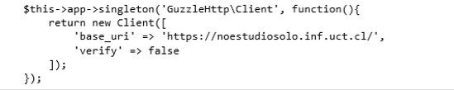

* Retorno de la información del cliente conectado.

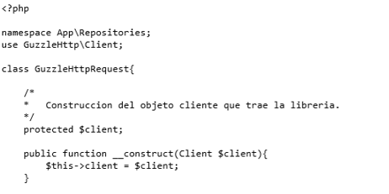

* Para la obtención de los datos se deben de crear funciones como la find, que muestra una tecnica especifica por medio de su id, y la all, que muestra todas las técnicas que se encuentran en la base de datos.

